QUARTA TAPPA

Classe terza

Una strana bottiglia di latte

Quando voi non eravate ancora nati, il latte veniva distribuito in confezioni dalla forma un po’ strana. Qui sotto ve ne disegniamo sei dopo averle tagliate lungo 3 spigoli in modo da poterle appiattire completamente.

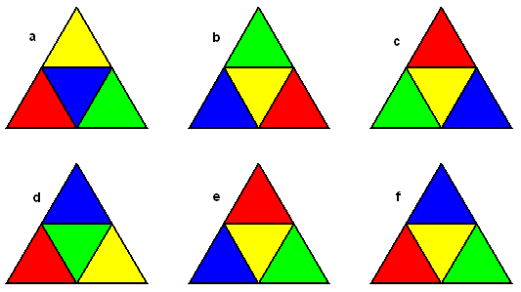

Secondo voi, sono uguali o sono diverse? (Noi dicendo che una scatola è “uguale” a un’altra intendiamo dire che rigirando fra le mani una delle due riusciamo a metterla in una posizione in cui ha esattamente lo stesso aspetto della seconda. Se voi intendete una cosa diversa, ditecelo).

E le sei disegnate qui sotto (in cui si usano solo due colori) sono uguali o sono diverse?

